TISKOVÁ ZPRÁVA _______5. 11. 2012
ZåHRADA JE POD STŘECHOU -
nejvyšší čas na klientské změny
Společnost MS development dokončila hrubou stavbu prvních dvou objektů v projektu Zåhrada v Lysé nad Labem. Bytové domy Jasmín a Modřín s celkem 37 byty, s kavárnou a dvěma prostory pro podnikání jsou nyní již pod střechou a developer zve zájemce ve dnech 9. až 11. listopadu na komentovanou prohlídku pokračující výstavby. První etapa nízkoenergetického projektu Zåhrada, který je charakteristický promyšleným konceptem sousedského bydlení a propojením se širokou škálou služeb pro majitele bytů, bude dokončena v červnu příštího roku.

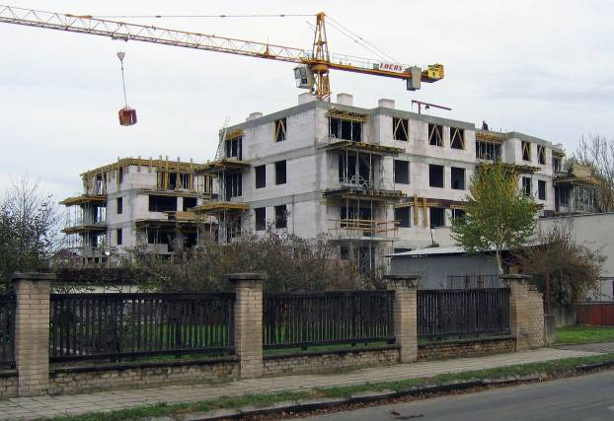
Podle informací od generálního dodavatele, jímž je společnost Subterra, jsou oba domy Jasmín i Modřín již zastřešeny a probíhá osazování oken a dveří. V následujících měsících bude pokračovat vyzdívání příček a další stavební práce ve vnitřních prostorech. „Při příležitosti tohoto důležitého milníku výstavby jsme se rozhodli pro zájemce uspořádat komentovanou prohlídku. Návštěvníci se mohou podívat nejen na to, jak se první etapa celého projektu úspěšně rozvíjí, ale také na vlastní oči získat konkrétní představu, jak bude bydlení v Zåhradě vypadat – například jakou škálu služeb Zåhrada poskytne svým budoucím obyvatelům. Během druhého listopadového víkendu bude na místě k dispozici manažer projektu, který ví o Zåhradě vše a ochotně návštěvníky provede a zodpoví veškeré jejich dotazy,“ říká Michal Šourek, ředitel developerské společnosti MS development. Zájemci mohou projekt navštívit od pátku 9.11. do neděle 11.11., v pátek mezi 14 a 17 hodinou, o víkendových dnech od 10 do 16 hodin.

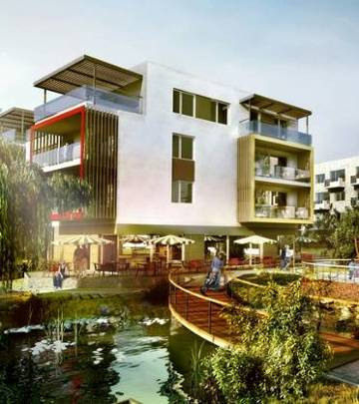
Dokončení bytových domů Jasmín a Modřín je plánováno na červen roku 2013. „Přestože se může zdát termín dokončení za osm měsíců poměrně vzdálený, v případě koupě nového bytu to rozhodně neplatí. Když si uvědomíme, co všechno musíme při pořízení nového bydlení naplánovat, zařídit a obstarat, pak v případě Zåhrady právě teď nastal vhodný čas pro výběr bytu. V době dokončení hrubé stavby, kdy ještě neprobíhají práce ve vnitřních prostorech objektu, mají navíc budoucí obyvatelé ideální a v podstatě poslední neomezenou šanci na případné klientské změny. V této fázi výstavby může kupující např. zasáhnout do dispozičního řešení bytu či vybrat jiné standardy interiérového vybavení. Pro všechny, kdo nyní podepíší smlouvu, máme připravenu možnost nechat si zpracovat projekt klientských změn zcela zdarma, což pro klienty představuje úsporu až 50 000 korun,“ doplňuje Michal Šourek. Byty v projektu Zåhrada jsou v prodeji za příznivé ceny od 28.000 Kč za metr čtvereční včetně DPH.

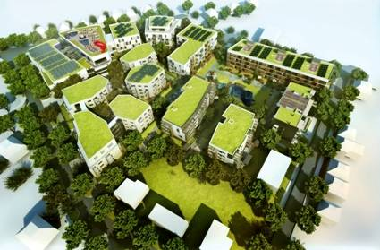
První etapa projektu Zåhrada zahrnuje dva bytové domy Jasmín a Modřín z dílny studia Podlipný Sladký architekti. Na celém projektu se podílejí čtyři architektonické ateliéry. Prvních 37 bytů v domech Jasmín a Modřín bude realizováno v dispozicích 2+kk až 4+kk. V projektu je rovněž počítáno se sklepy, sklady a např. i s boxy na úschovu kol. Každý z bytů bude mít buď rozsáhlou terasu, předzahrádku nebo balkon. Promyšlené dispoziční řešení poskytuje dostatek soukromí i prostory pro trávení společných chvil, což ocení hlavně rodiny s dětmi. Pro ukázku poslouží vzorový byt, který bude otevřen v únoru příštího roku. Všechny domy budou obklopeny rozlehlým zeleným parterem o rozloze téměř 14.000 m² s altány, vodními plochami a dětskými hřišti. Obyvatele nebudou rušit ani parkující auta, protože v podzemních garážích vznikne v rámci projektu jako celku dohromady 350 parkovacích míst. Maximální komfort bydlení zajistí intranetová síť napojená na Centrum služeb, které je připravené zařídit pro své obyvatele takřka cokoli – od umytí auta, hlídání dětí až po ustájení koně či podání informací o obsazenosti bazénu. Pasáž Zåhrada, jež bude postavena v dalších etapách, nabídne obchody a služby včetně pošty či wellness centra. Nebude určena jen pro nové obyvatele Zåhrady, ale i pro všechny návštěvníky z širokého okolí. V rámci projektu Zåhrada vznikne v Lysé nad Labem zcela nová čtvrť čítající kromě objektu Pasáže celkem 13 bytových domů s 257 byty. Všechny bytové domy budou mít průkaz energetické náročnosti třídy A a budou tak maximálně šetrné nejen k životnímu prostředí, ale v dlouhodobém horizontu také k peněženkám svých obyvatel.
Lysá nad Labem leží v okrese Nymburk ve Středočeském kraji a má přes osm tisíc obyvatel. Město poskytuje svým obyvatelům kompletní občanskou vybavenost. Vzdělání zajišťují čtyři mateřské, pět základních a dvě střední školy. Množství zdejších sportovních klubů a organizací nabízí širokou paletu sportů od ledního hokeje přes veslování až po šachy. V Lysé se nachází také kynologické cvičiště a dostihové závodiště. V blízkosti jsou rovněž čtyři golfová hřiště. Ve městě je zajištěna kompletní zdravotní péče. Množství obchodů i restaurací přispívá k příjemnému bydlení s veškerým potřebným komfortem. Projekt Zåhrada přinese díky své Pasáži další škálu obchodů a služeb včetně bazénu. Příjemné je také velké množství kulturních akcí pořádaných v Lysé v průběhu celého roku. Patří mezi ně například Květinová slavnost nebo Šporkovy slavnosti.
Okolí Lysé nad Labem vybízí k výletům a cesta do hlavního města i nedalekého Nymburka je rychlá a bezproblémová jak autem, tak vlakem. Ze zrekonstruovaného vlakového nádraží ležícího v docházkové vzdálenosti vyjíždějí vlaky do Prahy zhruba ve dvacetiminutových intervalech. Spojení s hlavním městem trvá jen málo přes půl hodiny, stejně jako autem, a je zajišťováno až do pozdních nočních hodin. Doprava do nedalekého Nymburka je ještě jednodušší. Trvá pouhou čtvrthodinu a vlaky jezdí v krátkých intervalech v průběhu celého dne.

Poznámka pro editory:
O projektu Zåhrada:
Výstavba projektu Zåhrada je rozdělena do několika etap, při kterých vznikne celkem 13 domů s 257 byty a Pasáž Zåhrada s obchody, poštou, restauracemi, hotelem, bazénem či ordinacemi lékařů. První z etap, jejíž výstavba právě probíhá, zahrnuje dva bytové domy – Jasmín a Modřín. Na návrhu projektu se podílely čtyři architektonické ateliéry. Vedle ateliéru Podlipný Sladký architekti, který je autorem domů Jasmín, Modřín a Jasany, také MS architekti, Jiran Kohout architekti a Projektil architekti.

O společnosti MS development:
Developerská společnost MS development s.r.o. je součástí MSG holding a.s. – skupiny sdružující kromě developerské sekce rovněž architektonické studio MS architekti a komunikační sekci, jež provozuje internetový časopis Stavební fórum a pořádá odborné konference. Společnost byla založena před necelými dvaceti lety a u jejího zrodu stal Ing. arch. Michal Šourek, který zde jako čelní představitel působí dodnes. Za dobu své existence realizovala společnost řadu komerčních nemovitostí i rezidenčních projektů, věnuje se však i stále aktuálnějším revitalizacím a regeneracím domů a bytů. Příkladem úspěšně realizovaného projektu je například Agora Flora - revitalizace areálu bývalého elektrotechnického závodu Duda na Královských Vinohradech. Společnost MS development působí po celé České republice. Aktuálně se věnuje projektu Zåhrada v Lysé nad Labem a připravuje další rezidenční projekty.

Další informace:
Crest Communications
Marcela Kukaňová, tel.: 222 927 111, e-mail: marcela.kukanova@crestcom.cz
www.crestcom.cz, www.zahradatojezivot.cz

